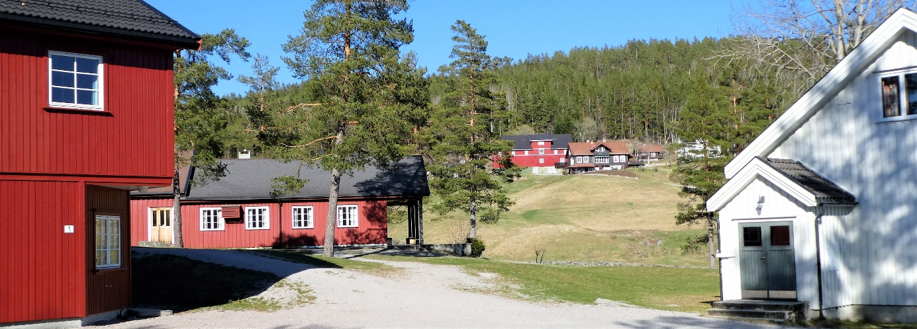

Fjelltun Leirsted Gautefall
Du likar sida · 22. april · Endra ·

Fjelltun Leirsted i dag 22 april 2020. Og som dere ser så er vinteren over og våren kommer for fulle mugger. Styret hadde møte der i dag med alle smitterestriksjoner ivaretatt og konstanterer desverre at vi i likhet med mange andre reiselivsbedrifter er stengt ned og ingen er der fremover hele våren. Det er jo en kritisk situasjon hvor vi da mister over 50% av årsinntektene og det svir sterkt, slik at vi må iverksette alle tiltak vi kan for å begrense utgiftene og heve inntektene.
Vi skal greie oss og Styret har tro på at vi kan komme i gang igjen med ordinær utleie fra og med september mnd. og oppforderer sterkt alle Fjelltun venner og våre eiere om bestille opphold for leie av stedet, dele innlegg på dine egne sider og gjerne gi et ekstra bidrag til vår felles Fjelltun Leirsted. Du får både kontonummeret i bank og Vippsnummeret 550716 og oversikt over ledig utleie fordelt på uker og dager på www.fjelltun-leirsted.no

